คูมือโปรแกรมเมอร์
การป้องกันลิขสิทธิ์ของภาพด้วยลายน้ำดิจิตอล

COPYRIGHT PROTECTION WITH DIGITAL WATERMARKING

วรรณจักร เพาะนิยม
อมร ธาราวิวิต

วิทยานิพนธ์นี้เป็นส่วนหนึ่งของการศึกษาตามหลักสูตรปริญญาวิศวกรรมศาสตรบัณทิต

ภาควิชาวิศวกรรมคอมพิวเตอร์
คณะวิศวกรรมศาสตร์
สถาบันเทคโนโลยีพระจอมเกล้าเจ้าคุณทหารลาดกระบัง
พ.ศ.2546

โครงสร้างของโปรแกรม
- การฝังภาพลายน้ำ
การฝังลายน้ำภาพสี I ขนาด N x N จากการที่ภาพเป็น RGB เราจะกระทำการที่ชั้นของสีน้ำเงิน เริ่มแรกทำการแบ่งภาพออกเป็นบล็อกๆ ละ 8 x 8 จากนั้นนำแต่ละ Block มาทำการ คำนวณ DCT โดยใช้สมการ Forward DCT โดยทำการคำนวณให้หมดทุกบล็อก แล้วนำแต่ละบล็อกมาทำการซิกแซกสแกน
สำหรับภาพคีย์ นำมาทำการแปลงเป็นสัญญาณดิจิตอล จากนั้นแบ่งชุดข้อมูลออกเป็นชุดละ 4 ไบต์ เพื่อนำมาฝังแต่ละบล็อกของภาพต้นแบบ โดยภาพต้นแบบจะแบ่งออกเป็น 1024 บล็อก แต่ภาพคีย์ แบ่งข้อมูลออกเป็นชุดละ 4 ไบต์ได้ 1024 ชุด นำมาฝังลงในภาพต้นแบบทั้งหมด ตามอัลกอริธึมตามรูปที่ 1 โดยแต่ละบล็อกจะมีลายน้ำถูกแทรกอยู่ชุดของสัมประสิทธิ์ จากนั้นนำแต่ละบล็อกมาทำการแปลงกลับซิกแซกสแกนแล้วนำแต่ละบล็อกมาทำการแปลงกลับ DCT จากนั้นนำแต่ละบล็อกมาทำการเรียงให้อยู่ในรูปแบบเดิม จะได้รูปต้นแบบที่ทำการฝังลายน้ำแล้ว

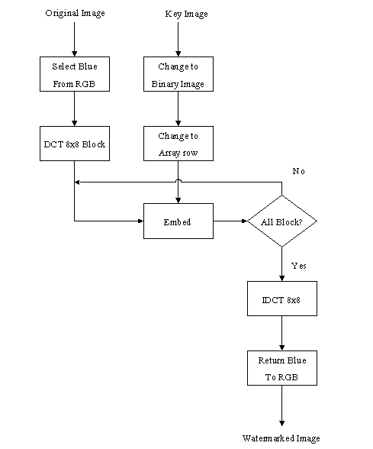

รูปที่ 1 บล็อกไดอะแกรมการฝังลายน้ำ

- การตรวจหาภาพลายน้ำ
น้ำภาพสีที่ต้องการตรวจสอบมาทำการแปลงเป็นสัญญาณดิจิตอลโดยเราจะเลือกกระทำที่สีน้ำเงิน แล้วทำการแบ่งเป็นบล็อกๆ ล่ะ 8 x 8 บิตจากนั้นนำแต่ละบล็อกมาทำการคำนวณ DCT จากนั้นทำการเลือกบล็อกที่มีลายน้ำฝังอยู่ออกมาแล้วทำการซิกแซกสแกน ของแต่ละบล็อกที่เลือกมาแล้ว
จากนั้นทำการดึงค่าลายน้ำ ณ ตำแหน่งที่ฝังลายน้ำออกมา ของแต่ละบล็อก เมื่อดึงมาจนครบแล้วจะทำการเรียงจะได้รูปคีย์ที่ฝังลงไปในภาพต้นแบบกลับคืนมา เราจะทราบได้ว่ามีภาพคีย์ที่เราฝังอยู่หรือไม่

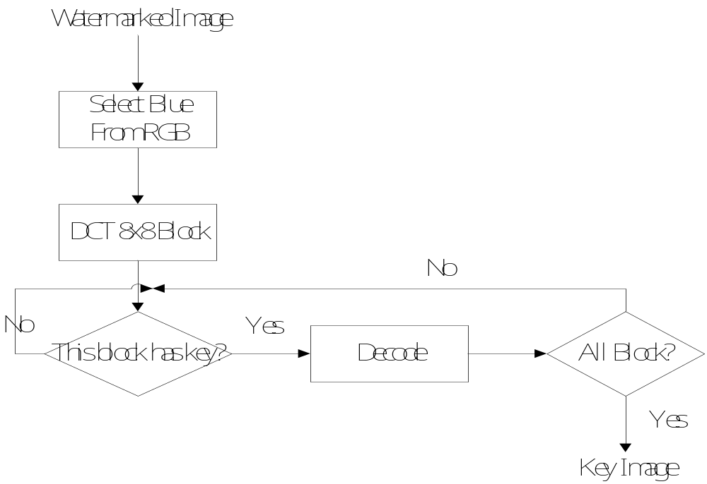

รูปที่ 2 บล็อกไดอะแกรมการตรวจหาลายน้ำ

ประกอบด้วย 1ไฟล์ หน้าที่เป็นส่วนที่รวมส่วนประกอบโปรแกรมส่วนต่างๆซึ่งประกอบด้วย ซิกแซกสแกน การทำดีซีที การฝังลายน้ำ ซึ่งเป็นส่วนประกอบหลักและจะมีตัวแปรทำการประกาศเป็นแบบภายนอกและนำมาใช้ร่วมกันในบางส่วนที่โปรแกรมต้องใช้งานร่วมกันเนื่องจากตัวแปรเป็นอาเรย์ขนาดใหญ่ จึงเลือกการประกาศเป็นแบบภายนอกแทนที่จะเป็นการส่งตัวแปรเข้าไปแทน
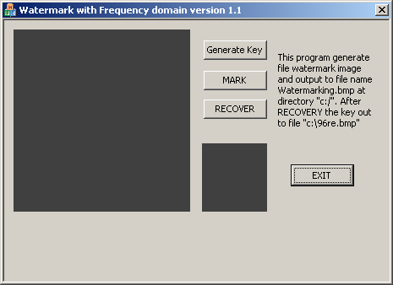

รูปที่ 3 ส่วนโปรแกรม
Generate Key
ทำการนำรูปคีย์มาทำการลดระดับของสัญญาณความถี่สูงลงแล้วมาเรียนลำดับแบบซิกแซกสแกน

MARK
ทำการฝังลายน้ำโดยการคำนวณดีซีทีเพื่อจัดเรียงความถี่แล้วทำการฝังลายน้ำบริเวณความถี่สูงจากนั้นทำการคำนวณดีซีทีกลับเพื่อให้รูปภาพกลับมาเหมือนเดิม

RECOVER
ทำการถอดลายน้ำออกจากภาพต้นแบบโดยการคำนวณดีซีทีแล้วดึงสัญญาณบริเวณที่ทำการฝังลายน้ำออกมาจัดเรียงในรูปแบบเดิม

void Cwatermark_version_1_1Dlg::OnBnClickedButton1() //Method Generate Key
{
//เริ่มทำการ load bitmap
CDC mem_bg;
HBITMAP H_bg;
CFileDialog fd(TRUE, NULL, NULL, NULL, "BMP File (*.bmp) |*.bmp|All File (*.*)|*.*||");
if(fd.DoModal() == IDCANCEL)
return;
strKEY = fd.GetPathName();
if(fd.GetFileExt() == "")
strKEY += ".bmp";
HWND hwndStill = NULL;
GetDlgItem(IDC_SK,&hwndStill);//ระบุว่าให้นำ bitmap แสดงออกที่ IDC_SK
RECT rc;
::GetWindowRect(hwndStill, &rc);
long ldisplayWidth = rc.right - rc.left;
long ldisplayHeight = rc.bottom - rc.top;
H_bg = (HBITMAP)LoadImage(NULL,strKEY,
IMAGE_BITMAP,ldisplayWidth,ldisplayHeight,LR_LOADFROMFILE);
CWnd *hwnd = GetDlgItem(IDC_SK);
CDC *pdc;
pdc = GetDC();
mem_bg.CreateCompatibleDC(pdc);
mem_bg.SelectObject(H_bg);
ReleaseDC(pdc);
CClientDC dc(hwnd);
dc.BitBlt(0,0,ldisplayWidth,ldisplayHeight,&mem_bg,0,0,SRCCOPY);
}
void Cwatermark_version_1_1Dlg::OnBnClickedButton2()//Method MARK
{
CString strFileName;
CDC mem_bg;
HBITMAP H_bg;
CFileDialog fd(TRUE, NULL, NULL, NULL, "BMP File (*.bmp) |*.bmp|All File (*.*)|*.*||");
if(fd.DoModal() == IDCANCEL)
return;
strFileName = fd.GetPathName();
if(fd.GetFileExt() == "")
strFileName += ".bmp";
HWND hwndStill = NULL;
GetDlgItem(SHOW_IN,&hwndStill);
RECT rc;
::GetWindowRect(hwndStill, &rc);
long ldisplayWidth = rc.right - rc.left;
long ldisplayHeight = rc.bottom - rc.top;
H_bg = (HBITMAP)LoadImage(NULL,strFileName,
IMAGE_BITMAP,ldisplayWidth,ldisplayHeight,LR_LOADFROMFILE);
CWnd *hwnd = GetDlgItem(SHOW_IN);
CDC *pdc;
pdc = GetDC();
mem_bg.CreateCompatibleDC(pdc);
mem_bg.SelectObject(H_bg);
ReleaseDC(pdc);
CClientDC dc(hwnd);
dc.BitBlt(0,0,ldisplayWidth,ldisplayHeight,&mem_bg,0,0,SRCCOPY);
//เริ่ม load รูปคีย์
CImage KEY;
KEY.Create(64,64,8);
KEY.Destroy();
//CString strKEY = "k96.bmp";
CString strKEY1 = "k96re.bmp";
HRESULT hresultkey = KEY.Load(strKEY);
BYTE KEYX[64][64];
BYTE *PointerIM;
double alpha = 0.8;
for (int ii = 0; ii < 64; ii++) {
for (int jj = 0; jj < 64; jj++) {
PointerIM =(BYTE*)KEY.GetPixelAddress(ii,jj);
KEYX[ii][jj] = PointerIM[0];
PointerIM[0] = KEYX[ii][jj];
}
}
HRESULT hresultS = KEY.Save(strKEY1);
BYTE z[4096];
int count = 0;
//ทำการซิกแซกสแกน
for (int i = 0;i<64;i++){
for (int j = 0;j<i+1;j++){
if ((i%2) != 0){
z[count] = KEYX[j][i-j];
count = count + 1;
}
else{
z[count] = KEYX[i-j][j];
count = count + 1;
}
}
}
int run;
for(int i = 1;i < 64;i++){
run = 63;
for(int j = i;j<64;j++){
if ((i%2) != 0){
z[count] = KEYX[run][j];
run = run - 1;

count = count + 1;
}
else{
z[count] = KEYX[j][run];
run = run -1;

count = count +1;
}
}
}
count = 4095;
for(int i = 0;i < 64;i++){

for(int j = 0;j<i;j++){
if ((i%2)!=0){
dct[j][i-j] = z[count] ;
count = count - 1;
}
else{
dct[i-j][j] = z[count] ;
count = count -1;

}
}
}
//จบการซิกแซกสแกน
for(int i = 1;i < 64;i++){
run = 63;
for(int j = i;j < 64;j++){
if ((i%2) != 0){
dct[run][j] = z[count];
run = run -1;

count = count - 1;
}
else{
dct[j][run] = z[count];
run = run -1;

count = count -1;
}
}
}
//LOAD IMAGE
CImage imageIN;
imageIN.Create(256,256,24);
imageIN.Destroy();
HRESULT hresult = imageIN.Load(strFileName);
CString str = "WaterMarked.bmp";
float data[256][256];
double dct[256][256];
// END LOAD IMAGE
for (int ii = 0; ii < 256; ii++) {
for (int jj = 0; jj < 256; jj++) {
PointerIM =(BYTE*)imageIN.GetPixelAddress(ii,jj);
data[ii][jj] = PointerIM[0];
}
}
// DCT 8X8 all block
double cu,cv,temp1=0,temp2=0,temp3=0,temp4=0,temp5=0,temp6=0,temp7=0,temp8=0;
int pointy = 0;
for (int i=0;i<32;i++){
for (int j=0;j<4;j++){
pointy=64*j;
for (int u=0;u<8;u++){
for (int v=0;v<8;v++){
for (int x=0;x<8;x++){
for (int y=0;y<8;y++){

temp1 = temp1+((data[i*8+x][pointy+y])*((cos(((2*x+1)*Pi*u)/(16)))*(cos(((2*y+1)*Pi*v)/(16)))));
temp2 = temp2+((data[i*8+x][pointy+y+8])*((cos(((2*x+1)*Pi*u)/(16)))*(cos(((2*y+1)*Pi*v)/(16)))));
temp3 = temp3+((data[i*8+x][pointy+y+16])*((cos(((2*x+1)*Pi*u)/(16)))*(cos(((2*y+1)*Pi*v)/(16)))));
temp4 = temp4+((data[i*8+x][pointy+y+24])*((cos(((2*x+1)*Pi*u)/(16)))*(cos(((2*y+1)*Pi*v)/(16)))));
temp5 = temp5+((data[i*8+x][pointy+y+32])*((cos(((2*x+1)*Pi*u)/(16)))*(cos(((2*y+1)*Pi*v)/(16)))));
temp6 = temp6+((data[i*8+x][pointy+y+40])*((cos(((2*x+1)*Pi*u)/(16)))*(cos(((2*y+1)*Pi*v)/(16)))));
temp7 = temp7+((data[i*8+x][pointy+y+48])*((cos(((2*x+1)*Pi*u)/(16)))*(cos(((2*y+1)*Pi*v)/(16)))));
temp8 = temp8+((data[i*8+x][pointy+y+56])*((cos(((2*x+1)*Pi*u)/(16)))*(cos(((2*y+1)*Pi*v)/(16)))));
}
}

if (u==0){cu=0.35355339;}else{cu=0.5;}
if (v==0){cv=0.35355339;}else{cv=0.5;}
dct[i*8+u][pointy+v] = temp1*cu*cv;
dct[i*8+u][pointy+v+8] = temp2*cu*cv;
dct[i*8+u][pointy+v+16] = temp3*cu*cv;
dct[i*8+u][pointy+v+24] = temp4*cu*cv;
dct[i*8+u][pointy+v+32] = temp5*cu*cv;
dct[i*8+u][pointy+v+40] = temp6*cu*cv;
dct[i*8+u][pointy+v+48] = temp7*cu*cv;
dct[i*8+u][pointy+v+56] = temp8*cu*cv;
temp1 = 0;
temp2 = 0;
temp3 = 0;
temp4 = 0;
temp5 = 0;
temp6 = 0;
temp7 = 0;
temp8 = 0;
}
}

}
}
//END DCT
count = 0;
//ทำการฝังลายน้ำตามสมการที่อ้างอิงในปริญญานิพน
for (int i=0;i<32;i++){
for (int j=0;j<32;j++){
dct[i*8+4][j*8+7] = (dct[i*8+4][j*8+7])+((dct[i*8+4][j*8+7]))*(alpha*z[count]);count++;
dct[i*8+5][j*8+6] = (dct[i*8+5][j*8+6])+((dct[i*8+5][j*8+6]))*(alpha*z[count]);count++;
dct[i*8+6][j*8+5] = (dct[i*8+6][j*8+5])+((dct[i*8+6][j*8+5]))*(alpha*z[count]);count++;
dct[i*8+7][j*8+4] = (dct[i*8+7][j*8+4])+((dct[i*8+7][j*8+4]))*(alpha*z[count]);count++;
/*
dct[i*8+4][j*8+7] = (dct[i*8+4][j*8+7])+abs((dct[i*8+4][j*8+7]))*(alpha*z[count]);count++;
dct[i*8+5][j*8+6] = (dct[i*8+5][j*8+6])+abs((dct[i*8+5][j*8+6]))*(alpha*z[count]);count++;
dct[i*8+6][j*8+5] = (dct[i*8+6][j*8+5])+abs((dct[i*8+6][j*8+5]))*(alpha*z[count]);count++;
dct[i*8+7][j*8+4] = (dct[i*8+7][j*8+4])+abs((dct[i*8+7][j*8+4]))*(alpha*z[count]);count++;

dct[i*8][j*8+3] = (dct[i*8][j*8+3])*(1+alpha*z[count]);count++;
dct[i*8+1][j*8+2] = (dct[i*8+1][j*8+2])*(1+alpha*z[count]);count++;
dct[i*8+2][j*8+1] = (dct[i*8+2][j*8+1])*(1+alpha*z[count]);count++;
dct[i*8+3][j*8] = (dct[i*8+3][j*8])*(1+alpha*z[count]);count++;

}
}

//END MARK
//IDCT 8X8
for (int i=0;i<32;i++){
for (int j=0;j<4;j++){
pointy=64*j;
for (int u=0;u<8;u++){
for (int v=0;v<8;v++){
for (int x=0;x<8;x++){
for (int y=0;y<8;y++){
if (x==0){cu=0.35355339;}else{cu=0.5;}
if (y==0){cv=0.35355339;}else{cv=0.5;}
temp1 = temp1+((dct[i*8+x][pointy+y])*cu*cv*((cos(((2*u+1)*Pi*x)/(16)))*(cos(((2*v+1)*Pi*y)/(16)))));
temp2 = temp2+((dct[i*8+x][pointy+y+8])*cu*cv*((cos(((2*u+1)*Pi*x)/(16)))*(cos(((2*v+1)*Pi*y)/(16)))));
temp3 = temp3+((dct[i*8+x][pointy+y+16])*cu*cv*((cos(((2*u+1)*Pi*x)/(16)))*(cos(((2*v+1)*Pi*y)/(16)))));
temp4 = temp4+((dct[i*8+x][pointy+y+24])*cu*cv*((cos(((2*u+1)*Pi*x)/(16)))*(cos(((2*v+1)*Pi*y)/(16)))));
temp5 = temp5+((dct[i*8+x][pointy+y+32])*cu*cv*((cos(((2*u+1)*Pi*x)/(16)))*(cos(((2*v+1)*Pi*y)/(16)))));
temp6 = temp6+((dct[i*8+x][pointy+y+40])*cu*cv*((cos(((2*u+1)*Pi*x)/(16)))*(cos(((2*v+1)*Pi*y)/(16)))));
temp7 = temp7+((dct[i*8+x][pointy+y+48])*cu*cv*((cos(((2*u+1)*Pi*x)/(16)))*(cos(((2*v+1)*Pi*y)/(16)))));
temp8 = temp8+((dct[i*8+x][pointy+y+56])*cu*cv*((cos(((2*u+1)*Pi*x)/(16)))*(cos(((2*v+1)*Pi*y)/(16)))));
}
}
data[i*8+u][pointy+v] = (BYTE)floor(temp1);
data[i*8+u][pointy+v+8] = (BYTE)floor(temp2);
data[i*8+u][pointy+v+16] = (BYTE)floor(temp3);
data[i*8+u][pointy+v+24] = (BYTE)floor(temp4);
data[i*8+u][pointy+v+32] = (BYTE)floor(temp5);
data[i*8+u][pointy+v+40] = (BYTE)floor(temp6);
data[i*8+u][pointy+v+48] = (BYTE)floor(temp7);
data[i*8+u][pointy+v+56] = (BYTE)floor(temp8);
temp1 = 0;
temp2 = 0;
temp3 = 0;
temp4 = 0;
temp5 = 0;
temp6 = 0;
temp7 = 0;
temp8 = 0;
}
}
}
}
//End IDCT 8X8
for (int ii = 0; ii < 256; ii++) {
for (int jj = 0; jj < 256; jj++) {
PointerIM =(BYTE*)imageIN.GetPixelAddress(ii,jj);
PointerIM[0] = (BYTE)data[ii][jj];
}
}
HRESULT hresultSAVE = imageIN.Save(str);

}

void Cwatermark_version_1_1Dlg::OnBnClickedButton3()//Method Recover
{
CString strFileName;
CDC mem_bg;
HBITMAP H_bg;
CFileDialog fd(TRUE, NULL, NULL, NULL, "BMP File (*.bmp) |*.bmp|All File (*.*)|*.*||");
if(fd.DoModal() == IDCANCEL)
return;
strFileName = fd.GetPathName();
if(fd.GetFileExt() == "")
strFileName += ".bmp";
HWND hwndStill = NULL;
GetDlgItem(SHOW_IN,&hwndStill);
RECT rc;
::GetWindowRect(hwndStill, &rc);
long ldisplayWidth = rc.right - rc.left;
long ldisplayHeight = rc.bottom - rc.top;
H_bg = (HBITMAP)LoadImage(NULL,strFileName,
IMAGE_BITMAP,ldisplayWidth,ldisplayHeight,LR_LOADFROMFILE);
CWnd *hwnd = GetDlgItem(SHOW_IN);
CDC *pdc;
pdc = GetDC();
mem_bg.CreateCompatibleDC(pdc);
mem_bg.SelectObject(H_bg);
ReleaseDC(pdc);
CClientDC dc(hwnd);
dc.BitBlt(0,0,ldisplayWidth,ldisplayHeight,&mem_bg,0,0,SRCCOPY);
//LOAD WATERMARK IMAGE
CImage imageIN;
imageIN.Create(256,256,24);
imageIN.Destroy();
HRESULT hresult = imageIN.Load(strFileName);
CString str = "RKEY.bmp";
BYTE *PointerIM;
float data[256][256];
double dct[256][256];
for (int ii = 0; ii < 256; ii++) {
for (int jj = 0; jj < 256; jj++) {
PointerIM =(BYTE*)imageIN.GetPixelAddress(ii,jj);
data[ii][jj] = PointerIM[0];
}
}
//END LOAD WATERMARK IMAGE
double cu,cv,temp1=0,temp2=0,temp3=0,temp4=0,temp5=0,temp6=0,temp7=0,temp8=0;
int pointy = 0;
for (int i=0;i<32;i++){
for (int j=0;j<4;j++){
pointy=64*j;
for (int u=0;u<8;u++){
for (int v=0;v<8;v++){
for (int x=0;x<8;x++){
for (int y=0;y<8;y++){

temp1 = temp1+((data[i*8+x][pointy+y])*((cos(((2*x+1)*Pi*u)/(16)))*(cos(((2*y+1)*Pi*v)/(16)))));
temp2 = temp2+((data[i*8+x][pointy+y+8])*((cos(((2*x+1)*Pi*u)/(16)))*(cos(((2*y+1)*Pi*v)/(16)))));
temp3 = temp3+((data[i*8+x][pointy+y+16])*((cos(((2*x+1)*Pi*u)/(16)))*(cos(((2*y+1)*Pi*v)/(16)))));
temp4 = temp4+((data[i*8+x][pointy+y+24])*((cos(((2*x+1)*Pi*u)/(16)))*(cos(((2*y+1)*Pi*v)/(16)))));
temp5 = temp5+((data[i*8+x][pointy+y+32])*((cos(((2*x+1)*Pi*u)/(16)))*(cos(((2*y+1)*Pi*v)/(16)))));
temp6 = temp6+((data[i*8+x][pointy+y+40])*((cos(((2*x+1)*Pi*u)/(16)))*(cos(((2*y+1)*Pi*v)/(16)))));
temp7 = temp7+((data[i*8+x][pointy+y+48])*((cos(((2*x+1)*Pi*u)/(16)))*(cos(((2*y+1)*Pi*v)/(16)))));
temp8 = temp8+((data[i*8+x][pointy+y+56])*((cos(((2*x+1)*Pi*u)/(16)))*(cos(((2*y+1)*Pi*v)/(16)))));
}
}

if (u==0){cu=0.35355339;}else{cu=0.5;}
if (v==0){cv=0.35355339;}else{cv=0.5;}
dct[i*8+u][pointy+v] = temp1*cu*cv;
dct[i*8+u][pointy+v+8] = temp2*cu*cv;
dct[i*8+u][pointy+v+16] = temp3*cu*cv;
dct[i*8+u][pointy+v+24] = temp4*cu*cv;
dct[i*8+u][pointy+v+32] = temp5*cu*cv;
dct[i*8+u][pointy+v+40] = temp6*cu*cv;
dct[i*8+u][pointy+v+48] = temp7*cu*cv;
dct[i*8+u][pointy+v+56] = temp8*cu*cv;
temp1 = 0;
temp2 = 0;
temp3 = 0;
temp4 = 0;
temp5 = 0;
temp6 = 0;
temp7 = 0;
temp8 = 0;
}
}

}
}
// END DCT 8X8
double z[4096];
int count = 0;
//ดึงรูปคีย์ออกมา
for (int i=0;i<32;i++){
for (int j=0;j<32;j++){

z[count] = dct[i*8+4][j*8+7];count++;
z[count] = dct[i*8+5][j*8+6];count++;
z[count] = dct[i*8+6][j*8+5];count++;
z[count] = dct[i*8+7][j*8+4];count++;

}
}
CImage imageOUT;
imageOUT.Create(256,256,24);
imageOUT.Destroy();
CString load = "watermarked.bmp";
HRESULT hresult1 = imageOUT.Load(load);
//CString str = "RKEY.bmp";
//BYTE *PointerIM;
for (int ii = 0; ii < 256; ii++) {
for (int jj = 0; jj < 256; jj++) {
PointerIM =(BYTE*)imageOUT.GetPixelAddress(ii,jj);
data[ii][jj] = PointerIM[0];
}
}
double x[4096];
count = 0;
for (int i=0;i<4096;i++){
//x[i] = x[i]-1;//
x[i] = ((x[i]/z[i])-1.1);//increat sinal
x[i] = pow(x[i]/255,0.01)*255;//gramma
}

//จัดเรียงรูปคีย์ใหม่
char y[64][64];
count = 0;
for (int i = 0;i<64;i++){
for (int j = 0;j<i+1;j++){
if ((i%2) != 0){
y[j][i-j]=x[count];
count = count + 1;
}
else{

y[i-j][j]=x[count];
count = count + 1;
}
}
}
int run;
for(int i = 1;i < 64;i++){
run = 63;
for(int j = i;j<64;j++){
if ((i%2) != 0){
y[run][j]=x[count];
run = run - 1;

count = count + 1;
}
else{
y[j][run] = x[count];
run = run -1;
count = count +1;
}
}
}
count = 0;
//BYTE z[3969];
char y[64][64];
count =0;
for(int i =0;i<64;i++){
for(int j = 0;j<64;j++){
y[i][j]=x[count];
count = count+1;
}
//ทำการบันทึกรูปคีย์
HRESULT hresultSAVE = KEY.Save(strKEY1);}

